实验一 MATLAB编程单纯形法并求解如下线性规划问题

（实验报告发送到助教**和思成**同学邮箱：1261752824@qq.com）

1. 求解：

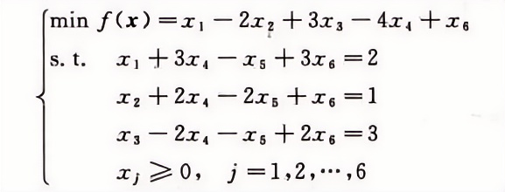

1. 求解：

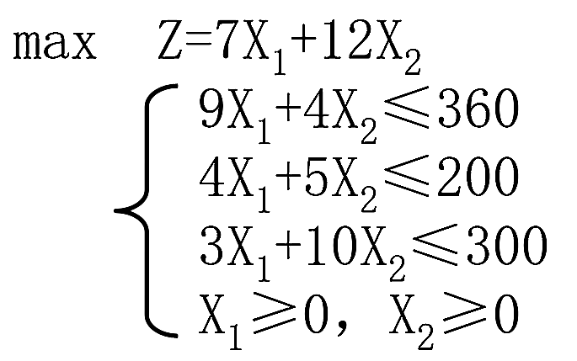

1. 求解：

